Achtergrondnotitie: Analyse omvang autonome vergroening 2026-2028
  - Aanpassing CO₂-schijfgrenzen en tarieven in de bpm-tabel voor personenauto’s.
16 september 2025

Inleiding

Aanleiding
Sinds 2010 is de belasting van personenauto’s en motorrijwielen (bpm) voor personenauto’s gebaseerd op de CO2-uitstoot. Nieuw geproduceerde personenauto’s stoten in de loop der jaren steeds minder CO2 uit, onder meer als gevolg van aanscherpingen die volgen uit verordeningen van de Europese Commissie. Vanwege deze ‘autonome vergroening’ worden de CO2-schijfgrenzen en tarieven in de bpm jaarlijks aangescherpt. Daarmee is beoogd om een te voorziene erosie van de belastinggrondslag bij fossiele personenauto’s te voorkomen. Dit is wettelijk geregeld tot en met 2025. In deze achtergrondnotitie wordt een inschatting gemaakt van de omvang van de autonome vergroening voor de periode 2026-2028, zodat dit ook wettelijk geregeld kan worden voor die jaren.

Achtergrond
Tot 2010 was de grondslag voor de bpm voor personenauto’s de netto catalogusprijs. In de periode 2010-2012 was de bpm gebaseerd op de CO₂-uitstoot en de netto catalogusprijs. Sinds 2013 is de bpm voor personenauto’s volledig gebaseerd op de CO₂-uitstoot. De omschakeling van de bpm voor personenauto’s op basis van de netto catalogusprijs naar de progressieve bpm op basis van CO₂-uitstoot is opgenomen in het Belastingplan 2009. Daarbij is opgenomen dat de maatvoering van de bpm wordt aangepast om te corrigeren voor de vermindering van de CO₂-uitstoot zodat de omschakeling lastenneutraal is voor de Rijksbegroting.
Er kunnen verschillende effecten optreden die de CO₂-uitstoot en daarmee de bpm-opbrengst beïnvloeden:
- De brandstofefficiëntie van bestaande automodellen gaat omhoog waardoor de algehele CO₂-uitstoot van aangeschafte personenauto’s daalt. Hierdoor zullen de opbrengsten uit de bpm teruglopen.
- Er kunnen nieuwe modellen ontwikkeld worden waardoor ook de keuzeruimte van degenen die een personenauto aanschaffen niet hetzelfde blijft. Per saldo is niet direct duidelijk wat hiervan het effect op de bpm-opbrengst is.
- Door het progressieve tarief op de CO₂-uitstoot van personenauto’s zal bij de aanschaf van een personenauto de prikkel aanwezig zijn om CO₂-efficiëntere personenauto’s te kiezen. Dit gedragseffect zal de bpm-opbrengst laten dalen.
Gegeven deze verschillende effecten zijn er verschillende definities te geven van wat lastenneutraal in dit geval betekent. Bij de ombouw van de bpm is destijds besloten dat sprake moet zijn van ex ante lastenneutraliteit. Dat betekent dat de CO₂-reductie die komt door het beoogde gedragseffect van consumenten die zuinigere personenauto’s kopen, niet meegenomen wordt, zodat goed gedrag niet bestraft wordt. Maar alle CO₂-uitstootreductie die niet komt door zulke gedragseffecten – de zogeheten ‘autonome vergroening’ – moet wel gecompenseerd worden.

Doel
De laatste correctie voor autonome vergroening vond plaats in 2021 in het Belastingplan 2022 en bedroeg 2,3% per jaar. Het doel van de analyse in deze achtergrondnotitie is om te komen tot een nieuwe inschatting van de autonome vergroening, die opgenomen kan worden in het Belastingplan 2026. Hierbij maken we een inschatting voor de jaren 2026-2028.
De uitstoot van alle nieuwverkochte personenauto’s (de totale mix in de EU) moet in 2025 respectievelijk 2030 gemiddeld 15% en 37,5% lager zijn dan in 2021. Dat volgt uit een verordening van de Europese Commissie. In 2028 zal nieuwe data beschikbaar zijn, ook voor 2025, een jaar waarvoor (wederom) een EU-norm geldt ten aanzien van de CO₂-uitstoot voor nieuwverkochte personenauto’s. Aan de hand van die nieuwe data kan de autonome vergroening ingeschat worden voor na 2028. Dit om de bpm-correctie voor autonome vergroening zo dicht bij als mogelijk bij de geobserveerde autonome vergroening te houden.

Data voor de berekening van de autonome vergroening
De laatste correctie voor autonome vergroening bij personenauto’s is gemaakt aan de hand van een TNO-onderzoek uit 2021. We maken voor deze nieuwe analyse gebruik van dezelfde data als in dat onderzoek met toevoeging van recente jaren. We kijken deze keer ook naar bestelauto’s. Sinds 2025 geldt daarvoor ook een bpm-tarief op basis van de CO₂-uitstoot.

EEA-data
Voor het inschatten van de autonome vergroening maken we gebruik van de data over aangeschafte personenauto’s van de European Energy Agency (EEA). Daarmee kijken we naar de trend in Europa. De trend in Nederland wordt beïnvloed door de fiscale stimuleringsmaatregelen voor (zeer) zuinige personenauto’s. De trend in Europa is veel stabieler en sluit beter aan bij de veranderingen in de aanbodzijde, en geeft daarom een beter inzicht in ontwikkelingen in de autonome vergroening in het verleden. In de EEA-data zit onder andere het jaar, land, merk, model, de CO₂-uitstoot en gewicht van aangeschafte nieuwe personenauto’s in de EU. Deze data is beschikbaar voor de periode 2010 tot en met 2023. Voor bestelauto’s is deze data beschikbaar voor de periode 2019 tot en met 2023.

Gemiddelde ontwikkeling CO2-uitstoot personenauto’s
Voor de inschatting van de autonome vergroening kijken we hoe de CO₂-uitstoot uitgedrukt in gram per kilometer zich jaar-op-jaar ontwikkeld heeft. Hiervoor zijn twee meetmethoden: de New European Driving Cycle (NEDC) en de Worldwide Harmonised Light Vehicle Test Procedure (WLTP). Vanaf 1 september 2019 is het verplicht in de EU om de WLTP-meetmethode te gebruiken. Vanaf 1 januari 2017 gold de mogelijkheid om te kiezen tussen de twee meetmethoden. TNO heeft eerder een econometrisch model gemaakt om de NEDC-CO₂-uitstoot te relateren aan de WLTP-CO₂-uitstoot. Op basis van het daar ingeschatte verband tussen de NEDC-CO₂-uitstoot en de WLTP-CO₂-uitstoot zetten we de NEDC-CO₂-uitstoot om in een WLTP-CO₂-uitstoot zodat we vanaf 2010 een continue reeks met (berekende) WLTP-CO₂-uitstoot hebben. In figuur 1 is weergegeven hoe de CO2-uitstoot van personenauto’s zich in de periode 2010-2023 gemiddeld ontwikkeld heeft. In figuur 2 (zie bijlage) is ontwikkeling van de CO2-uitstoot per type brandstof weergegeven.

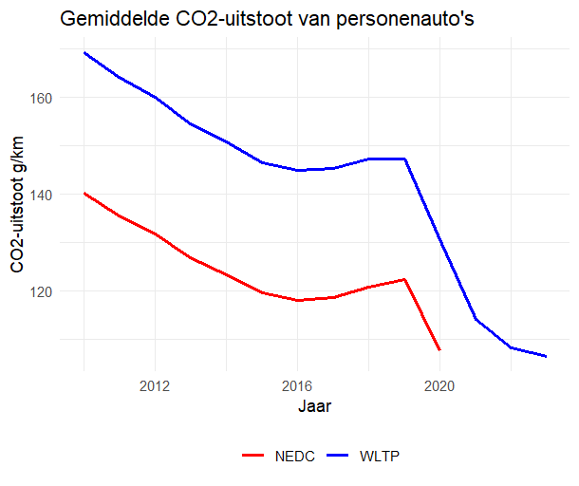
Figuur 1: Gemiddelde CO₂-uitstoot van personenauto’s

Methodiek berekening van de autonome vergroening
De laatste correctie voor autonome vergroening bij personenauto’s is, zoals eerder gezegd, gemaakt aan de hand van een TNO-onderzoek uit 2021. De huidige analyse wordt grotendeels op dezelfde wijze uitgevoerd. Uit de analyse volgt wel dat een ander econometrisch model nu beter presteert.

Autonome vergroening en lastenneutraliteit
Bij de ombouw van de bpm is destijds besloten dat sprake moet zijn van ex ante lastenneutraliteit. Dat betekent dat de CO₂-reductie die komt door het beoogde gedragseffect van consumenten die zuinigere personenauto’s kopen, niet meegenomen wordt, zodat goed gedrag niet bestraft wordt. Om enkel niet-gedrag-gedreven ontwikkelingen mee te nemen kijken we naar de gemiddelde jaar-op-jaar verandering in de CO₂-uitstoot op basis van de WLTP voor een personenauto van hetzelfde merk, model, en gewicht. Een model van een bepaald merk kan nog in gewicht verschillen doordat het model anders is uitgevoerd (andere opties). Dit zien we in de data ook vaak voorkomen. Eventuele impact daarvan op de CO₂-uitstoot komt dan vanwege de voorkeuren van consumenten, is gedrag-gedreven en daarmee geen onderdeel van de autonome vergroening.

Econometrische modellen
Voor de inschatting van de autonome vergroening maken we gebruik van een econometrisch model. Hiervoor hebben we verschillende modellen bekeken.
De mate waarin autonome vergroening voorkomt kan berekend worden met een lineaire regressie waarbij de CO₂-uitstoot wordt verklaard door het jaar. In de vorige analyse van de autonome vergroening heeft TNO gekozen voor een lineaire regressie. Om dit precies te maken kunnen we dit in de volgende vergelijking weergeven waarbij $i$ staat voor een merk-model-gewicht combinatie en $t$ staat voor het jaar:
$$CO_{2}\frac{g}{km}\left(i,t\right)=α+β*t+ϵ\left(i,t\right) (1)$$
In dit geval geeft $β$ de gemiddelde verandering in CO₂-uitstoot per jaar en is $ϵ(i,t)$ de schattingsfout. Model 1 neemt aan dat het aantal CO₂ g/km ieder jaar met hetzelfde aantal g/km afneemt.
Het is echter inmiddels aannemelijk dat het lastiger gaat worden om emissiereductie te bewerkstelligen bij fossiele personenauto’s en dat de reductie absoluut gezien naar verwachting telkens kleiner wordt. Een model dat dit vangt is model 2. ($η(i,t)$ is hier de schattingsfout):
$${CO}_{2}\frac{g}{km}\left(i,t\right)=θ+γ*CO_{2}\frac{g}{km}\left(i,t-1\right)+η\left(i,t\right) (2)$$
In model 2 geeft $γ$ aan wat het verwachte percentage verandering is. Als $0≤γ<1$ dan zal het percentage verandering in CO₂-uitstoot $γ$% zijn van de verandering in CO₂-uitstoot het jaar ervoor.
In figuur 1 is te zien dat in de gemiddelde CO2-uitstoot in de perioden 2010-2023 eerst daalt, dan een aantal jaren op een plateau komt en daarna weer verder daalt. Dit patroon lijkt te maken te hebben met de jaren waarin door de Europese Commissie specifieke normen gesteld zijn voor de CO₂-uitstoot van nieuwverkochte personenauto’s in de EU. Het is dus ook goed mogelijk dat het percentage verandering niet constant is over tijd. Hiervoor corrigeren is gegeven de korte tijdsreeks (2010-2023) nagenoeg niet mogelijk omdat we slechts tweemaal de impact van een norm hebben (in 2015 en in 2020), waarbij de algemene trend niet hetzelfde lijkt in beide jaren (2015 is een meer geleidelijke afname dan in 2020).

Het best passende model
Wat het ‘beste passende’ model is, is altijd voor discussie vatbaar (zogenoemde modelonzekerheid). Om te bezien welk model in deze het beste presteert doen we iets dat econometrisch zeer gebruikelijk is: pseudo-out-of-sample-forecasting (POOS-forecasting). Dat wil zeggen, we splitsen de periode die we hebben in een periode waarop we de modellen schatten, de zogenaamde trainingsperiode, en een periode waarover we de modellen laten voorspellen, de POOS-periode. Vervolgens vergelijken we hoe dichtbij de voorspellingen van de CO₂-uitstoot voor de POOS-periode liggen t.o.v. de waargenomen CO₂-uitstoot in die periode.
Voor alle denkbare trainingsperiodes en POOS-periodes blijkt dat model 2 het beste voorspelt. Als we de POOS-periode 2021-2023 maken dan geldt dit zowel voor voorspellingen 1, 2, en 3 jaar vooruit (zie figuur 3 in de bijlage voor benzine). Dit is ook het geval voor de verschillende type brandstoffen. Om een beeld te krijgen van de fouten kunnen we ook de mediaan van het procentuele verschil tussen de werkelijke waarde en de voorspelde waarde bekijken. Concreet, de procentuele afwijking voor de voorspellingen van model 2 bij 1-jaar vooruit is 1,5%, bij 2-jaar vooruit 3,0%, en bij 3-jaar vooruit 4,3%. Voor de voorspellingen van model 1 is de procentuele afwijking vele malen groter: namelijk tussen de 15,2% en 16,0%. Omdat model 2 ook het best presteert wanneer we trainingsperiodes wijzigen is model 2 evident het meest robuust. Derhalve, zal model 2 gebruikt worden voor het schatten van de effecten.

De optimale tijdsperiode voor de schatting
Voorts is de vraag op welke periode het optimaal is om dit model te schatten. Weliswaar hebben we data van 2010 tot en met 2023, maar zoals gezegd is het is dus ook goed mogelijk dat het percentage verandering in de CO₂-uitstoot niet constant is over tijd. In dat geval is van belang te weten wanneer er een zogenoemde ‘breuk’ in het geschatte model optreedt. In vakjargon spreken we dan ook wel van een iteratieve Chow-break toets (inknown-break test).
In figuur 4 (zie bijlage) staan de toetsresultaten afgebeeld voor benzine ter illustratie. Uiteraard is hetzelfde gecheckt voor voertuigen met een ander brandstoftype. Ook hier lijkt de resultaten te maken te hebben met de jaren waarin door de Europese Commissie specifieke normen gesteld zijn voor de CO₂-uitstoot van nieuwverkochte personenauto’s in de EU. Concreet wordt duidelijk uit deze toets dat het optimaal is om het model te schatten op basis van de periode 2020-2023. Voor het verder opbreken van deze periode is geen aanleiding op basis van de iteratieve Chow-break toets.

Resultaten van de berekening van de autonome vergroening
Wanneer we de hierboven beschreven methode toepassen vinden we de uitkomsten zoals weergegeven in tabel 1. Hierbij hebben we de autonome vergroening geschat per brandstofsoort (benzine, diesel, PHEV). In de tabel wordt het geschatte model (met dakjes) weergegeven. In de kolom rechts van iedere schatting staat de range waarbij het aannemelijk is dat de werkelijke waarde daarin ligt. Dit is het 95%-betrouwbaarheidsinterval.
Tabel 1: Uitkomsten schatting autonome vergroening (model 2)
Personenauto’s | $$\hat{θ}$$ | $$(θ_{α=0.05}^{-},θ_{α=0.05}^{+})$$ | $$\hat{γ}$$ | $$(γ_{α=0.05}^{-},γ_{α=0.05}^{+})$$
Benzine | 7,045 | (4,971 ; 9,119) | 0,930 | (0,914 ; 0,946)
Voorspelling voor | 2025 | 2026 | 2027 | 2028
CO₂-uitstoot (g/km) | 128,85 | 126,85 | 125,00 | 123,27
Jaar-op-Jaar | -1,64% | -1,55% | -1,46% | -1,38%
Diesel | 3,546 | (1,840 ; 5,253) | 0,961 | (0,949 ; 0,973)
Voorspelling voor | 2025 | 2026 | 2027 | 2028
CO₂-uitstoot (g/km) | 143,39 | 141,32 | 139,33 | 137,42
Jaar-op-Jaar | -1,48% | -1,44% | -1,41% | -1,37%
PHEV | 13,786 | (5,203 ; 22,370) | 0,576 | (0,331 ; 0,821)
Voorspelling voor | 2025 | 2026 | 2027 | 2028
CO₂-uitstoot (g/km) | 31,94 | 32,18 | 32,32 | 32,40
Jaar-op-Jaar | 1,32% | 0,75% | 0,43% | 0,25%
Wat opvalt in tabel 1 is dat de autonome vergroening voor benzine- en dieselpersonenauto’s relatief dicht bij elkaar liggen en doorgaans varieert tussen de 1,37% en 1,64%. Voor PHEV’s zien we echter het omgekeerde qua trend in CO₂-uitstoot: het is de verwachting dat deze iets meer gaan uitstoten. Dit is opvallend gegeven dat we zouden verwachten dat ook bij PHEV’s sprake zal zijn van verhoogde brandstofefficiëntie. Echter, we zien tegelijkertijd ook – veel sterker dan dat voor benzine of diesel het geval is – veel onzekerheid met betrekking tot het geschatte model: de ranges zijn immers zeer breed. Een mogelijke verklaring zou kunnen zijn dat PHEV’s technisch gezien erg in ontwikkeling zijn. Door deze onzekerheid is het statistisch gezien niet aannemelijk dat er geen autonome vergroening is opgetreden binnen deze groep. Voor deze groep schatten we daarom een jaar-op-jaar verandering van 0%. Ditzelfde blijkt het geval voor bestelauto’s (zowel voor diesel, benzine, als PHEV). Voor deze groep schatten we daarom ook een jaar-op-jaar verandering van 0%.

Aanpassing CO2-schijfgrenzen en tarieven in de bpm-tabel voor personenauto’s in 2026-2028.
Voor benzinepersonenauto’s komt de schatting van de autonome vergroening voor 2026, 2027 en 2028 uit op respectievelijk 1,55%, 1,46% en 1,38%. In Nederland worden inmiddels nog amper nieuwe diesels verkocht. Voor plug-in hybride personenauto’s (PHEV) geldt dat de methode aan de hand waarvan de CO2-uitstoot van een PHEV wordt vastgesteld, gewijzigd wordt met ingang van 1 januari 2025 en 1 januari 2027. Dat volgt uit een verordening van de Europese Commissie. De CO2-uitstoot zal door deze verordening in twee stappen hoger worden en meer in de buurt komen te liggen bij die van gewone benzinepersonenauto’s. Daarom kiezen we ervoor om de bpm-tabel (die vanaf 2025 ook geldt voor PHEV’s) aan te passen met de resultaten voor benzinepersonenauto’s. Voor 2026, 2027 en 2028 zullen de CO2-grenzen in de bpm-tabel en de CO2-grens voor de dieseltoeslag daarmee respectievelijk met 1,55%, 1,46% en 1,38% worden verlaagd en zullen de bpm-tarieven, op de vaste voet na, en het tarief voor de dieseltoeslag worden verhoogd met respectievelijk 1,57%, 1,48% en 1,40% om de bpm op fossiele personenauto’s (ceteris paribus) gelijk te houden.

Bijlage
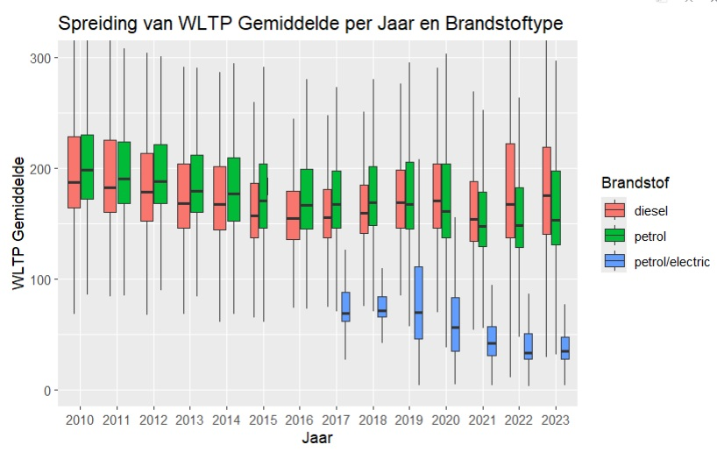
Figuur 2: Ontwikkeling CO₂-uitstoot op basis van WLTP per type brandstof
Figuur 3: Voorspellingsfout MAE voor model 1 en model 2 bij personenauto’s op benzine

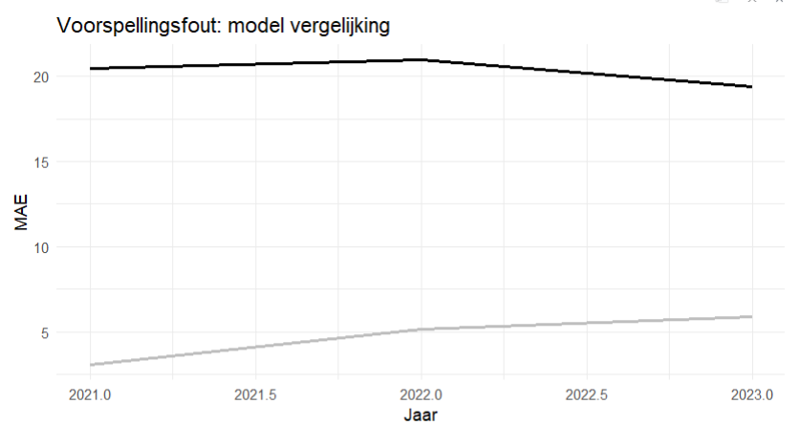
Zwart = model 1 Grijs = model 2

Figuur 4: Kritieke waarde (Bonferroni) en uitkomsten Chow-Break test
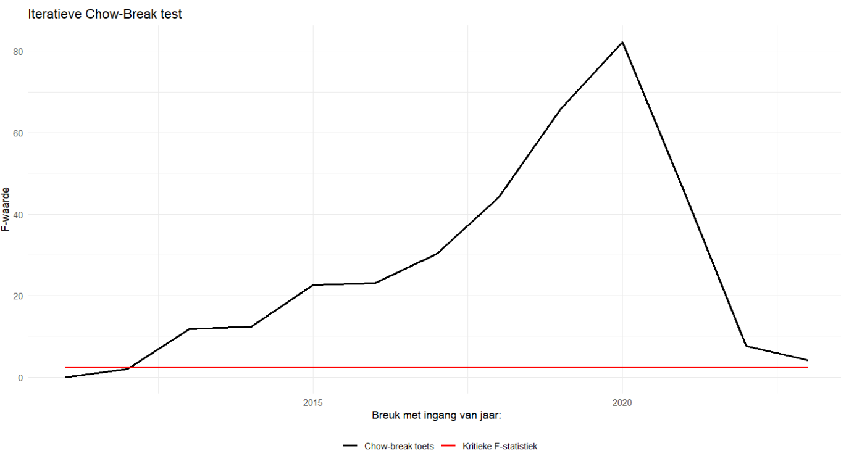

De verdere ingroei van volledig elektrische personenauto’s (EV) maakt hier geen onderdeel van uit, hierdoor zal de bpm-opbrengst afnemen.
Zie ook de CPB-notitie: “De ombouw van de bpm, lastenneutraliteit en 'autonome vergroening'”.
Verordening (EU) 2023/851 - herziening van Verordening (EU) 2019/631. Op 1 april 2025 heeft de Europese Commissie wel een flexibiliteitsmaatregel voorgesteld voor de periode 2025-2027 (https://ec.europa.eu/commission/presscorner/detail/nl/ip_25_854).
TNO 2021 R11642 Trends in energy efficiency of conventional petrol and diesel passenger cars.
TNO 2019 R10952 Aspects of the transition from NEDC to WLTP for CO2 values of passenger cars - Phase 3: After the transition
Ibid 4.
The linear regression is modelled as : 𝑦 = 𝐶 + 𝐵 ∗ 𝑥, Where y = CO2/M, M = kg mass, x = year. Met toelichting op het gebruik van lineaire regressie in de bijlage van het rapport TNO 2021 R11642: “In this report only straight lines are fitted through the data. The R2 value is reported in many cases, but the reader can judge for themselves, from the figures, if the fits make any sense, because the data and the trendlines are presented throughout the report. The choice for a linear fit is robust. Many other fits, like higher order polynomials or non-linear functions typically magnify some marginal effects in the last data points while extrapolating it beyond the initial data range. This report is intended to provide an extrapolation to the period 2022 to 2025. The linear fits are conservative estimates on the trends.” Met als voetnoot: Tweede Kamer der Staten-Generaal 2019-2020 35302 nr. 8181 reflects a discussion on the details of the fit procedures and reporting by TNO. This appendix is added to avoid such misunderstandings for this study.
$Δ\% {CO}_{2}\frac{g}{km}\left(i,t\right)=-γ\frac{\left({CO}_{2}\frac{g}{km}\left(i,t-2\right)-{CO}_{2}\frac{g}{km}\left(i,t-1\right)\right)}{{CO}_{2}\frac{g}{km}\left(i,t-1\right)}$
Ibid 3.
Ook voor diesel voertuigen lijkt in 2020 sprake te zijn van zo’n breuk, hoewel daar ook sterk bewijs is voor een breuk in 2015 (twee pieken). Voor PHEV’s geldt dat er over de hele periode heen relatief minder duidelijke pieken zijn. Voor consistentie gebruiken we hier ook de data voor de periode 2020-2023.
Ibid 3.
We kunnen de nul-hypothese [geen autonome vergroening] niet verwerpen.
Begin 2023 heeft de Europese Commissie een Verordening tot wijziging van Vo. (EU) 2017/1151 wat betreft de typegoedkeuringsprocedures voor de emissies van lichte (PHEV-)personenvoertuigen en (PHEV-)bedrijfsvoertuigen vastgesteld (PbEU 2023 L 66).

